**需求分析文档 (SDS)**

历史版本:

|  |  |  |
| --- | --- | --- |
| 日期 | 作者 | 描述 |
| 2020/8/25 | 曹雪娇 | 完成引言 |
| 2020/8/25 | 朱晨 | 总体描述和系统特点要求 |
|  |  |  |

目录

1引言 1

1.1目的 1

1.2目标受众 2

1.3预期用途 2

1.4产品范围 2

2总体描述 2

2.1用户需求 2

2.2假设和相关性 3

3系统需求 3

3.1功能需求 3

3.2外部接口需求 5

3.3非功能需求 5

# 1引言

## 1.1目的

本文档的编写目的是对待解决的问题进行初步分析，确定用户需求及系统应实现的功能，为系统设计、编码以及测试工作提供评审依据。

## 1.2目标受众

读者：本文档描述了开发团队所理解的用户需求，反映开发产品的功能。读书网站的读者可以依据本文档内容来确定最终产品是否满足了其所有要求，是否要使用本产品。

用户：用户可以借助本文档了解目标产品所提供的各种功能，以便获得更好、更完整的用户体验。

项目经理：项目经理可以借助本文档与用户沟通，并在沟通的过程中使得用户需求更加明确。同时要依据本文档内容与开发人员沟通具体的功能实现。

开发人员：开发人员依据本文档所提供的用户需求和产品功能来对系统进行分析、设计、编码。在编码实现之后，开发人员可以依据本文档来判断当前系统是否能实现用户的所有需求。

测试人员：测试人员根据本文档内容设计测试用例并确定测试数据。

销售人员和市场营销人员：销售人员与市场营销人员可以通过该文档了解产品所具有的功能，确定出合适的营销方案。

## 1.3预期用途

近年来，共享经济模式蓬勃发展。受到图书漂流交换网站——BookCrossing的启发，我们试图将“共享”的理念推广到图书漂流这个具体应用场景中。图书爱好者将自己已经读过的闲置书籍信息登记到系统，同时给出对这些书的评价。系统依据用户信息，进行相似类型图书的精准推荐。用户可以根据系统返回的推荐书目列表，前往BookCrossing网站，凭借自己的登记图书，进行图书交换活动。

## 1.4产品范围

本产品目标是通过对用户搜索历史和书籍评分的数据进行分析，能够向用户推荐用户可能感兴趣的书籍。

# 2总体描述

## 2.1用户需求

|  |  |  |
| --- | --- | --- |
| 角色 | 活动 | 价值 |
| 未注册新用户 | 注册账号 | 以便记录书籍偏好数据 |
| 注册用户 | 登录账号 | 获取存储的书籍偏好数据 |
| 注册用户 | 完成书籍评分 | 更新书籍偏好数据 |
| 注册用户 | 点击推荐列表 | 获取预测的可能感兴趣书籍 |

## 2.2假设和相关性

本项目是否能够成功实施，主要取决于以下的条件：

团队成员的积极合作配合。

开发过程中遇到的技术问题可以及时得到老师的指导和帮助**。**

# 3系统需求

## 3.1功能需求

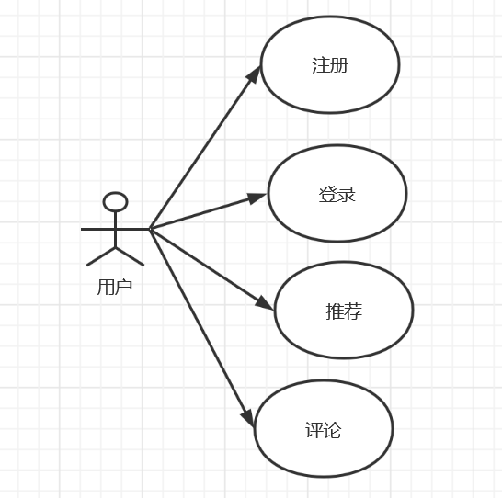

|  |  |  |  |
| --- | --- | --- | --- |
| 功能名称 | 输入 | 输出 | 描述 |
| 登录 | Id | 无 | 根据用户提供的用户id，登入系统 |
| 注册 | 无 | Id号 | 用户提交获取，在数据库中增加用户，并返回用户id |
| 评论 | 评论 | 无 | 用户搜索书籍名或书籍id进行评论 |
| 推荐 | 无 | 推荐书籍 | 系统返回推荐书籍 |

3.1.1登录

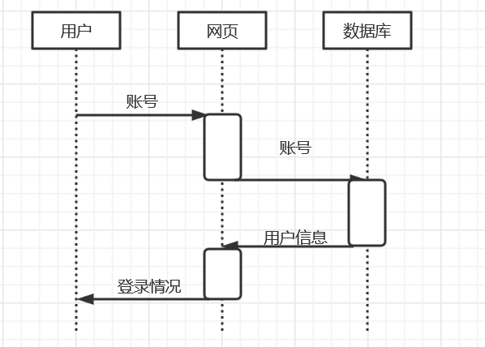

3.1.2用户注册

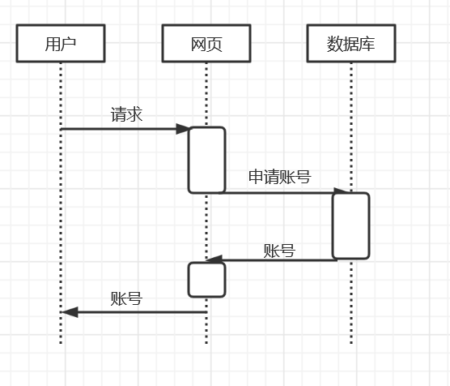

3.1.3用户评论

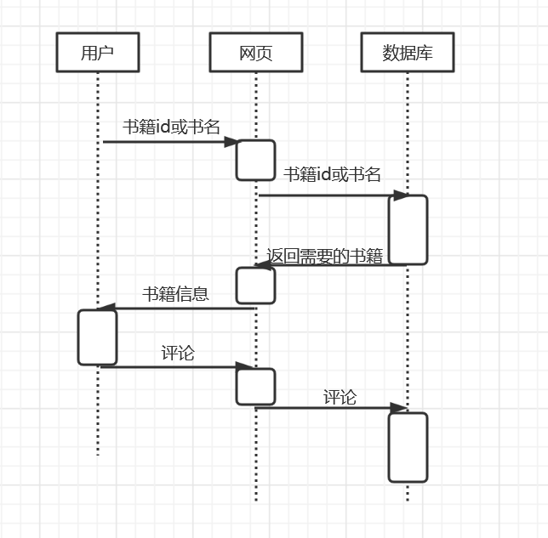

3.1.4用户获取推荐书目

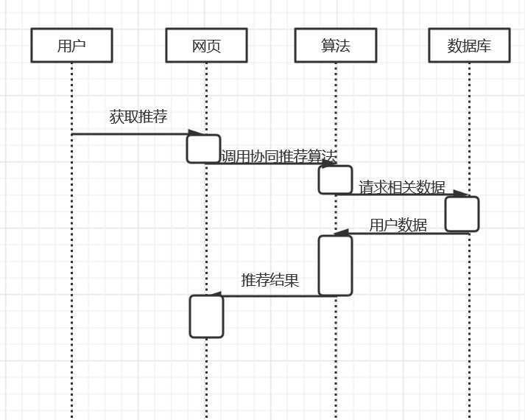

## 3.2外部接口需求

1. 硬件接口

对数据的备份等要求，需要外部存储设备，管理员电脑的硬盘

1. 软件接口

无特殊要求

1. 通信接口

通过http协议进行通信

## 3.3非功能需求

1. 响应时间

网站需要在3s内给出反应

1. 易操作性

要求有提示性语句帮助用户操作。

1. 健壮性需求

系统有较好的鲁棒性，对越界数据和错误数据需要有提示重新输入。

1. 可维护性

团队使用Github进行代码管理。